# 第二条 质量标准、技术要求。

# 2.1双方同意，本合同项下所有产品的质量标准按下列最高标准执行：

1. 国家标准、部颁标准、企业标准。
2. 聚氨酯夹克保温管执行：GB/T 3091
3. 聚氨酯夹克保温管/管件执行：GB/T 12459
4. 聚氨酯夹克保温管保温执行：98R418《管道及设备保温》

2.2 技术要求：

1. 买方提供图纸，卖方按图纸加工生产（图纸中标注都包含在内）。图纸及技术协议详见（合同附件一），与本合同有同等法律效力，双方盖章确认。
2. 保温管采用聚氨酯夹克保温管,即高密度聚乙烯外护管,硬质聚氨酯泡沫塑料保温层
3. 外护管外径和最小壁厚

|  |  |
| --- | --- |
| 外径（D） | 最小壁厚 |
| 75≤D≤160 | 3.0 |
| 200 | 3.2 |
| 225 | 3.5 |
| 250 | 3.9 |
| 315 | 4.9 |
| 365≤D≤400 | 6.3 |
| 420≤D≤450 | 7.0 |
| 500 | 7.3 |
| 560≤D≤600 | 8.8 |

1. 硬质聚氨酯泡沫密度≥45Kg/m3
2. 管道的保温厚度:管径小于DN100时,保温厚度单边80mm,管径大于等于DN100时，保温厚度单边100mm。
3. 管道涂装之前均应进行除锈，除锈等级为Sa2.5,不便于喷射除锈的部位,手工和动力工具除锈等级不低于St3.管道表面应进行防腐处理

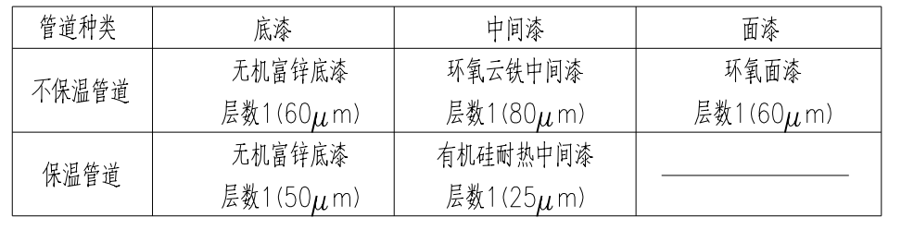

1. 材质：Q235B 焊接钢管
2. 所有弯头、三通等管件均按照管道标准执行
3. 规格型号

|  |
| --- |
| D508x8 |
| D406.4x8 |
| D355.6x8 |
| D219.1x6 |
| D168.3x4 |
| D141.3x4 |
| D114.3x4 |
| D60.3x3.5 |

2.3 质量标准和技术要求，如有冲突按高标准执行。